单位名称 | 山东力宏宝冠纤维素有限公司
单位地址 | 山东省德州（禹城）国家高新技术产业开发区
企业联系人 | 赵志峰 | 陪同人 | 赵志峰
现场调查人员 | 王珂 | 资格证书号 | 鲁J20210419
现场调查人员 | 宋文博 | 资格证书号 | 鲁P20220052
现场检测人员 | 王珂 | 资格证书号 | 鲁J20210419
现场检测人员 | 宋文博 | 资格证书号 | 鲁P20220052
现场检测时间 | 2025.04.29
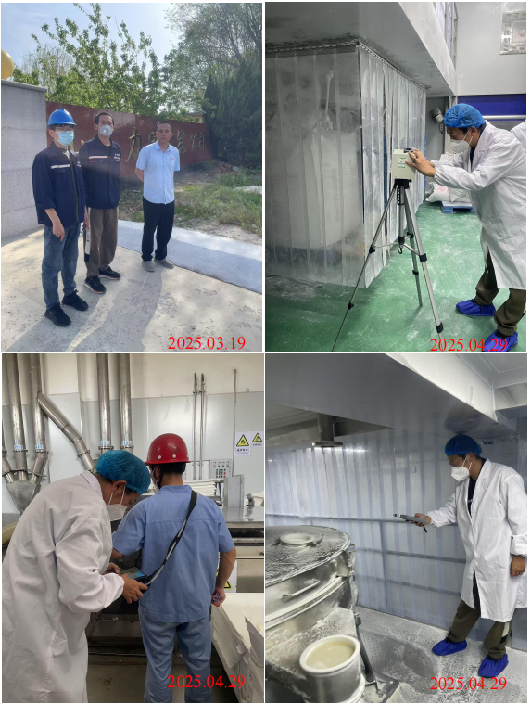
现场服务影像：

